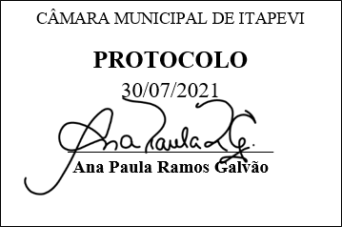
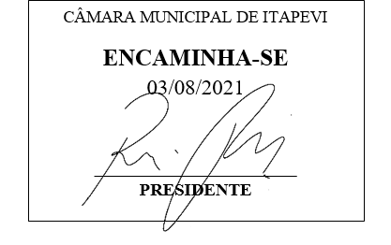
INDICAÇÃO Nº 1699/2021

Súmula – Indico ao Poder Executivo, na pessoa do Excelentíssimo Senhor Igor Soares Ebert, Prefeito Municipal, a necessidade de implantação de uma Academia do Idoso, com profissionais da área fazendo o acompanhamento, nesta municipalidade.

INDICO à Mesa, após ouvido o Douto Plenário na forma regimental vigente, que seja oficiado ao Excelentíssimo Senhor Igor Soares Ebert, Prefeito Municipal, a necessidade de implantação de uma Academia do Idoso, com profissionais da área fazendo o acompanhamento, nesta municipalidade.

Justificativa
Senhor Presidente; -
Senhores Vereadores; -
Senhoras Vereadoras; -

Ao contrário do que muitos acreditam, uma academia não deve ser frequentada somente por jovens, afinal, os exercícios vão muito além da estética e devem ser, principalmente, uma busca direta por qualidade de vida. Nesse contexto, a academia do idoso, com os devidos acompanhamentos de profissionais qualificados para essa atividade, é uma ótima forma de impactar positivamente no processo natural do envelhecimento. Levando esse questionamento em conta, é que formulamos essa indicação para que seja realizada a implantação de uma academia voltada para a terceira idade.
Contando com o apoio dos nobres pares e atendimento por parte do órgão responsável, antecipo meus agradecimentos.

Sala das Sessões Bemvindo Moreira Nery, 06 de julho de 2021.

Vereador Rafael Alan de Moraes Romeiro
Professor Rafael
Presidente
PODEMOS

